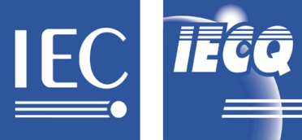 | 国际电工技术委员会电子零件质量评估制度(IECQ)  涵盖电子零件、组装件、相关物料和过程  有关规则及详情，请登陆 www.iecq.org

IECQ 合格证书
有害物质过程管理

IECQ 证书号码: |  | IECQ-H DNVCN 16.0017 | 发出序号: | 1 | 状态: | 当前
取代: | IECQ-H DNVUS 10.0021 Issue 2 |  | 发出日期: | 2016/05/05 | 原发出日期: | 2010/05/21
认证机构证书号码: | PRC-HSPM-1747 |  | 到期日: | 2019/05/20

适用于:
欧盟指令 2011/65/EU ("RoHS") 的要求

无锡华润华晶微电子有限公司
江苏省无锡市梁溪路14号 邮编：214061
中国

该组织已制定并实施了有害物质过程管理程序和相关的过程，经评估证实其符合根据国际电工委员会（IEC）电子零部件质量评定体系（IECQ）基本规则IECQ 01和“IECQ有害物质过程管理”的程序规则IECQ 03-5 对IECQ HSPM组织批准的适用要求及 相关的IECQ 规范的要求：
- IECQ QC 080000:2012- 有害物质过程管理体系要求

此证书适用于以下活动范围內的所有电子零件、组裝件、相关物料和过程
半导体分立器件的设计/开发、生产和服务
半导体集成电路的生产

由认证机构签发: DNV GL Greater China
当地注册公司名称和地址：上海挪华威认证有限公司 中国上海市长宁区虹桥路1591号楼A座 邮编：200336
BLD.9, NO.1591, Hongqiao RD.,  Changning Dist., Shanghai 200336,  China  授权人:  Al Engler |  | 

赞助会员体 | 此证书的有效性由持续监督审核维持。  注: 此合格证书可根据『IECQ程序规章』而被暫停或撤销。  此证书必須与其附件整套复印。  此证书不可转让及为发出机构的财产。  此证书的状态及真实性可于IECQ正式网页www.iecq.org內验证。
